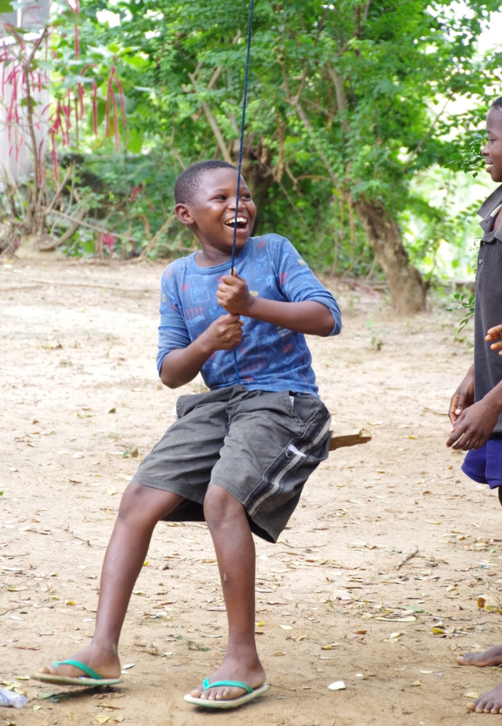공소에서 돌아 온지도 어느덧 한 달이 다 되어갑니다. 요즘 저에게 있어 중요한 일은 아이들을 가르치는 것입니다. 뭐 사실 가르치는 것은 아니고 옆에서 종일 괴롭히는 것이 더 괜찮은 표현이겠네요. 공소에 있을 때, 초등학교 4-6학년 학생들의 반 이상이 아직 글을 읽지 못한다는 것을 알고 적지 않게 충격을 받았습니다. 물론 본당에서 저랑 생활하는 어린 친구들 6명중 4명도 글을 읽지 못하더군요. 일년을 같이 지냈는데 얼마 전에야 그 사실을 깨달았다는 것에 제 자신이 부끄럽기도 하고 아이들에겐 미안하기도 하고 또, 화가 나기도 하더군요. 근 몇 달 동안 같이 공부 했다고 생각 했는데 이 친구들은 그 시간 동안 그냥 책을 손에 잡고 시간만 보내고 있었던 겁니다.

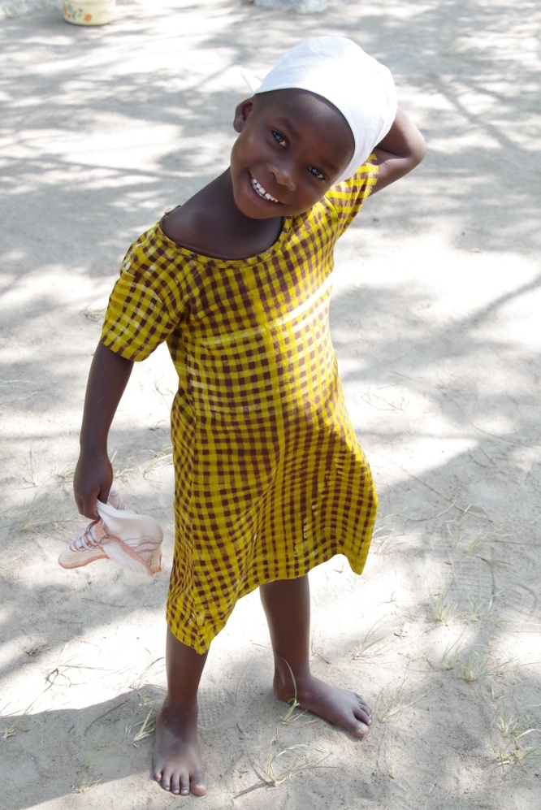요즘 공소를 갈 때 마다 만나는 어린 친구들을 보면 먼저 드는 생각이 이 아이들은 글을 읽을 수 있을까 없을까 하는 것입니다. 아이들과 통성명을 나누고 먼저 하는 질문이 “너 글 읽을 줄 아니?”라는 겁니다. 12-14살 정도되는 아이들, 당사자들에겐 참 모욕적인 질문인데 많은 친구들이 말꼬리를 흐리면서 대답을 회피합니다. 거기다 학생들 대부분의 부모님들이 아이들의 공부에 크게 관심을 가지고 있지 않다는 것이 더 큰 문제입니다.

본당에 돌아오자 마자 아이들과 초등학교 1-2학년 영어 책을 사다가 같이 공부를 했습니다. 그리고 일주일 후에 시험을 봤죠. 기도문을 읽을 수 있느냐 없느냐! 결국 2명은 통과를 했고 2명은 어설프지만 겨우겨우 읽을 수 있었고 나머지 2명은 여전히 한 문장도 읽지를 못했습니다. 시험을 통과 못한 2명의 친구에게 3일 동안 사제관에 오지 말고 집에서 공부를 하라고 시켰습니다. 이틀 후, 이 친구들이 공부를 하는지 안하는지 궁금해서 아이들 집을 방문했습니다. 한 아이 어머님이 저에게 오더니 왜 아이가 사제관에 가질 않냐고 화를 내시더군요. 사실 사제관에서 이 아이들에게 모든 식사를 제공했는데 이 아이가 집에 머물면 머물 만큼 어머님이 이 아이를 신경을 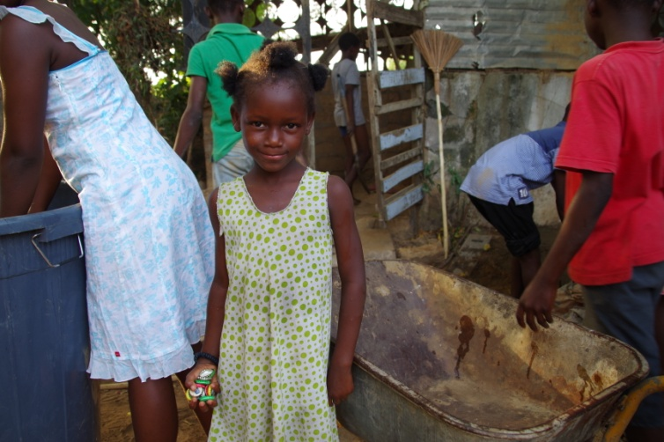써야 하느라 화가 나셨더군요. 삼일 후에 그 친구를 불러 집에 있는 동안 밥은 잘 챙겨 먹었냐고 물었습니다만 좋은 대답은 듣지 못했습니다. 그 어머니 입장에서 이 아이는 사제관에 맡긴 아이기 때문에 신경을 쓰지 않는 다는 것입니다. 아직도 이곳은 대가족 사회로, 한 집에 여러 세대가 같이 살고 있습니다. 가족 구성원의 수는 적게는 10명부터 20-30명이 되기에 집안 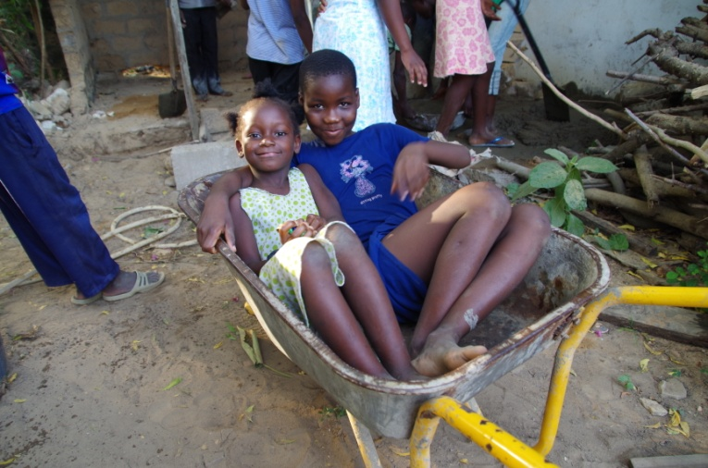어른들이 아이들을 일일이 신경을 쓰지 않습니다. 이 친구도 첫날은 어머니가 밥을 챙겨 줬는데 다음날부터는 밥을 혼자 챙겨 먹거나 굶거나 했더군요. 그래서인지 이 친구들에게 저희가 주는 가장 큰 벌은 몇 일간 휴가(?)를 주어 사제관에 오지 못하게 하는 것입니다. 거기다 집에서 먹는 음식보다는 사제관에서 먹는 음식이 양적으로나 질적으로 더 좋기에 더욱 사제관에서 머물려고 합니다.

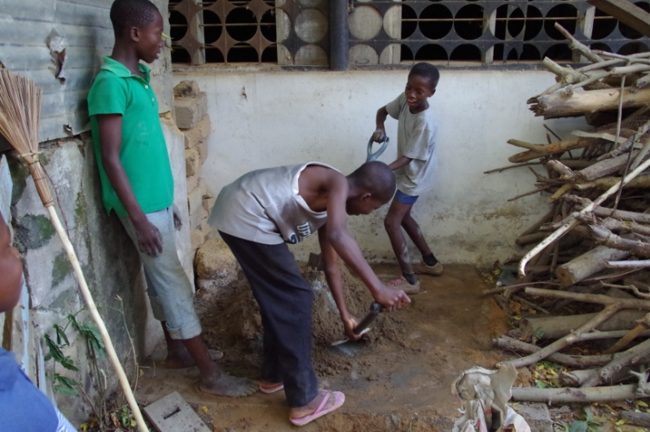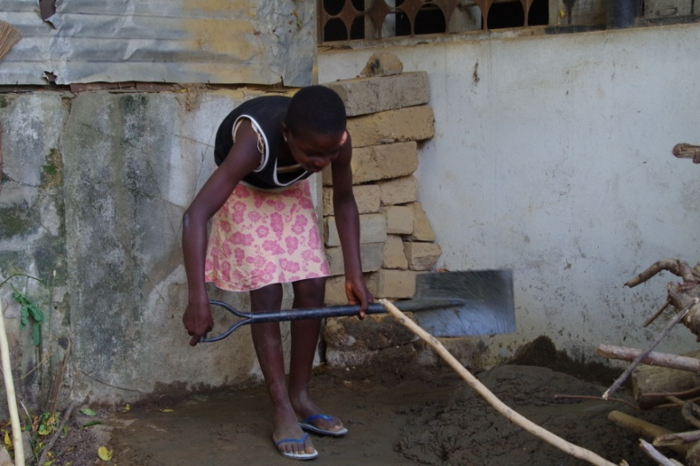이 사건(?) 후로 며칠을 고민하다 사제관 주변에 있는 오래 된 창고 하나를 개조해서 아이들을 위한 공부방 및 휴게실을 만들고 있습니다. 지금도 진행 중입니다만 창고 하나 리모델링 하는 것이 생각과는 달리 쉽지는 않네요. 뭐 그렇다고 거창하게 꾸미는 것도 아니라 정말 단순히 보수하고 전기 놓는 것인데 시행 착오를 많이 겪고 있네요. 15년 전에 군대에서 시멘트로 공구리 치던 거 생각하면서 시멘트와 모래를 사다 놓고 아이들 앞에서 시범을 보였는데, 불행하게도 시멘트가 콘크리트가 되지 않고 물이 되어서 흐르더군요. 물론 아이들 앞에서 웃음거리가 되긴 했지만 아이들과 함께 어찌어찌 시멘트를 다져서 바닥 평탄화를 하는데 바닥도 생각처럼 평평해지지 않고 온통 울퉁불퉁… 그리고 진흙 벽돌을 부수고 시멘트 블록을 쌓는데 그것 역시 일자가 아니라 옆으로 기울어져 올라가더군요. 결국 저희 힘으로 하는 것을 포기하고 미장 하시는 분을 불렀습니다. 생각 같아선 한 삼일 정도 걸려 창고 보수하고 전선 놓고 뭐 이것저것 할 수 있을 듯 했는데 아직 2주가 지났지만 일을 마치려면 한참을 더 있어야겠네요.

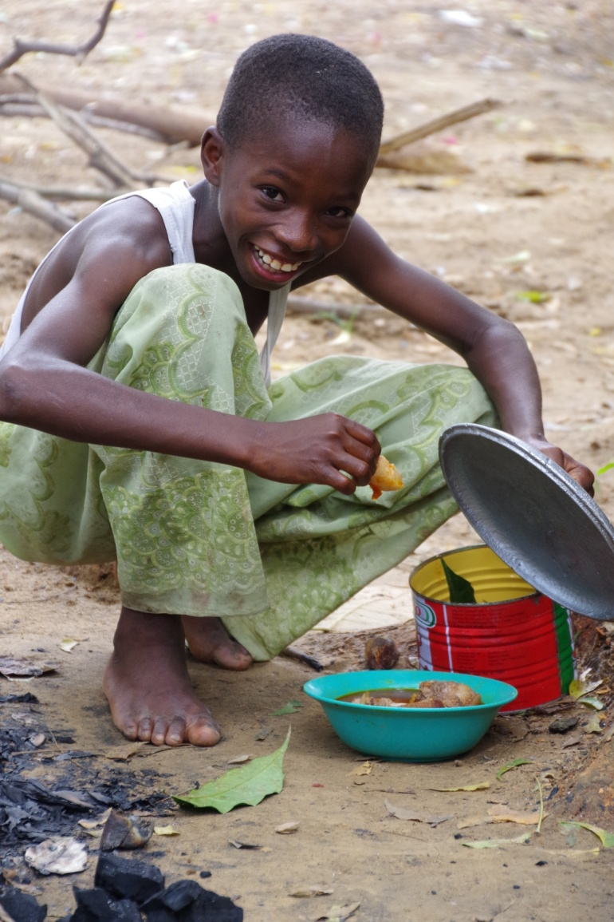아이들을 위해서 일하는 중간, 중간 간식을 준비했습니다. 과자, 빵 그리고 탄산 음료수를 사다 쉬는 시간에 나눠 줬습니다. 첫날 5명의 아이들과 함께 일을 했는데 다음날이 되니 아이들이 15명으로 늘어나는 기적(?)을 보았습니다. 15명의 아이들 중 대부분은 일한다기 보다는 일하는 내내 옆에서 노래 부르거나 춤을 추고 때론 일을 방해 하곤 했지만 간식 시간엔 모두들 제 앞에 달려 오더군요. 누군 주고 누군 안줄 수가 없어서 모두 주긴 했는데 주방에 있던 식복사 자매님이 저를 부르면서 자꾸 그렇게 애들 먹을 걸 주면 아이를 망치는 거라고 조언을 주시더군요. 처음에는 그 말을 이해하기 힘들었는데 아이들과 같이 2주간 일을 하며 지내다 보니 이젠 무슨 말인지 이해를 하겠더군요. 대부분의 아이들이 간식을 주지 않으면 아이들이 일을 하지 않더군요. 20명 가까이 늘어났던 아이들이 이틀 정도 간식을 주지 않으니 다시 5명 정도로 줄어 들었습니다. 그리고 일하는 내내 몇몇은 저에게 와서 슬리퍼가 망가졌다거나 옷이 헤어져서 새로운 옷이 필요하다고 하네요. 심지어 속옷이나 책가방이 필요하다는 친구도 있었습니다. 일을 하다가 신발이나 옷이 망가지면 저도 미안한 마음에 아이들 옷이나 신발을 사 주곤 했는데 대부분의 요청들이 일과는 무관하게 자기가 필요하다고 생각 되는 것들을 요구합니다.

새삼 느끼는 거지만 무조건 주는 것도 이 아이들에게 좋은 교육은 아닌 것 같습니다. 물론 제 입장에서는 조그만 것이라도 해주고 싶은데 이 아이들에겐 차츰 받는다는 것이 당연한 권리가 되가는 것 같아서 이젠 조금씩 시간을 두고 도와 주고 있습니다. 복사단 소풍이나 청년 캠프 같은 프로그램을 진행할 때, 참가비 3000-5000원 가량을 요구하면 이 친구들은 일단 먼저 저에게 와서 돈을 요구합니다. 이렇게 돈을 요구하는 게 저에겐 참 낯선 풍경이지만 이 친구들은 당연하게 생각하네요. 그래서 요즘은 이 친구들에게 질문을 합니다. 먼저 집에 가서 부모님이나 가족들에게 물어보고 자신이 구할 수 있는 만큼 노력을 하라고 시킵니다. 그리고 나머지 부분을 제가 도와 주겠다고 하죠. 하지만 이것도 잠시 지켜지는 듯 하다 지금은 그냥 시늉만 하고 저에게 와서 돈을 구하지 못했다고 도와 달라고 하네요. 사실 저도 이 친구들 집안 사정을 알고 있고 그런 이유로 사제관에서 생활하고 있기에 이 친구들의 뻔히 보이는 거짓말들을 들으면서도 단호하게 거절하기가 힘드네요. 이 친구들이 좋은 습관을 가지게 하기 위해서는 때로는 단호히 거절해야 하지만 막상 거절하고 돌아서면 맘이 편하지 않아 결국 친구들을 부릅니다. 뭐 이런 것들은 앞으로 제가 노력해야 하는 부문이네요. 그저 제가 도와 주는 물질적은 것들은 제가 도와주는, 그냥 은행에서 인출해서 돈을 쓰는 것이 아니라 누군가의 땀과 노력으로 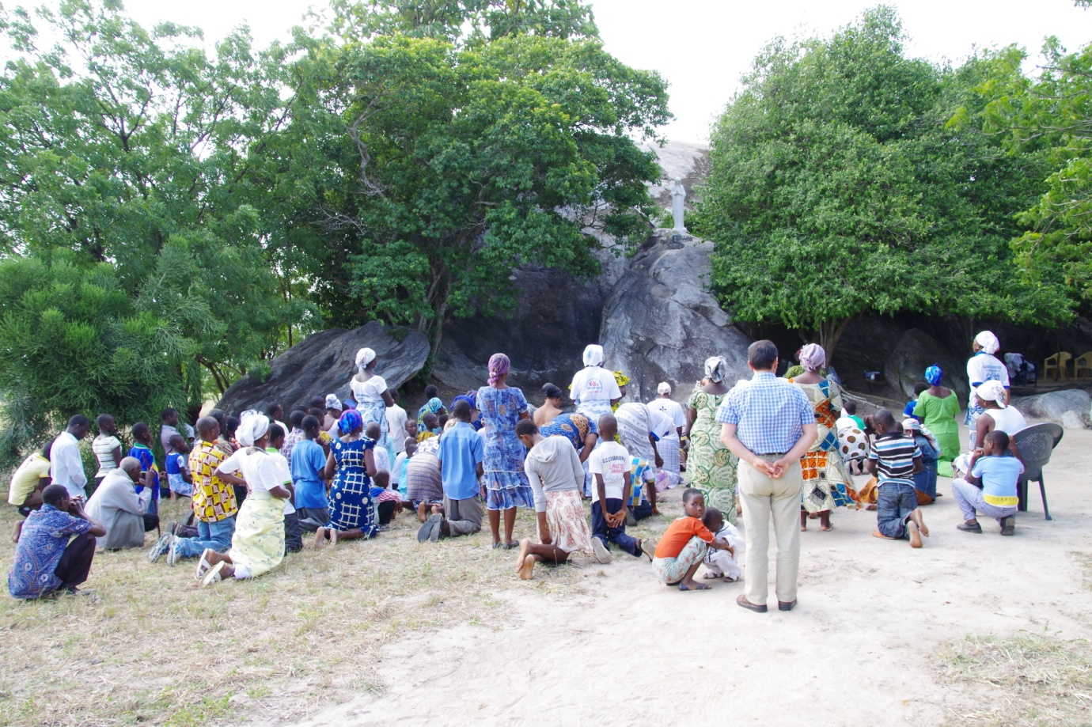이루어진 소중한 것이라는 것을 이 친구들이 알아 주었으면 하네요.

이 친구들을 보면서 저 어릴 적 생각이 많이 나네요. 어린 시절 내내 모든 것들을 당연하게 여기고 받아왔던 저의 모습을 돌이켜 보면서 다시 한번 부모님께서 제게 해주신 모든 것들에 대해 다시 생각하고 감사하는 시간들을 보내고 있습니다. 아마도 한국의 모든 부모님들이 저의 부모님과 같은 마음으로 자식들을 키우며 살았겠죠. 이곳 친구들이 사는 모습을 보면서 자꾸 제 자신의 어린 시절을 비교하게 되네요. 좋은 습관은 아니지만 그 비교를 통해서 비록 이 친구들과 그들의 가족들에게 실망하는 부문도 있지만 여전히 이를 통해서 제 자신을 돌아보고 제가 받아 온 것들에 다시 한번 감사하는 시간들을 보내고 있습니다. 이런 경험들을 통해서 매일매일 하나씩 삶을 배워 나가는 것 같습니다. 딸이 딸을 낳아야 그 어머니의 맘을 이해한다는 말도 있지만 저도 부모는 아니지만 이 친구들과 살아가면서 조금이나마 부모님의 마음을 이해하고 배워 나가는 것 같습니다.

마지막으로 로사리오 성월을 맞이하여 성모님의 은총이 가득하시길 기도 드립니다. 건강하세요!